19. ROCZNICA ŚMIERCI ŚW. JANA PAWŁA II – PAPIEŻA POLAKA

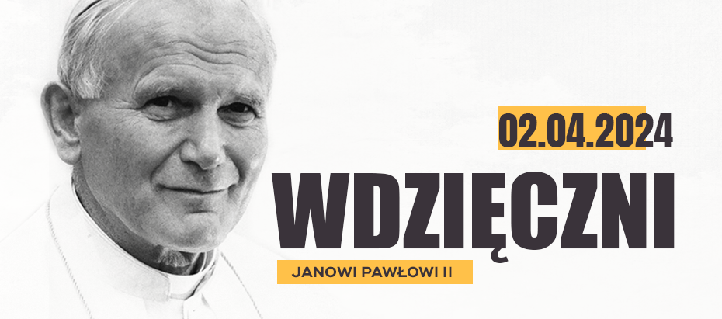

Jan Paweł II był papieżem przez 26 lat. przeszedł do historii jako papież pielgrzym. Jako pierwszy biskup Rzymu odwiedzał świątynie innych wyznań. Przyczynił się też do upadku komunizmu bez rozlewu krwi. Papież przebaczył i spotkał się w więzieniu z zamachowcem, który do niego strzelał.
Metropolita krakowski, ks kard. Karol Wojtyła został wybrany na papieża 16 października 1978 roku. Przyjął imię Jan Paweł II. Był pierwszym od ponad 450 lat biskupem Rzymu niebędącym Włochem oraz najmłodszym z papieży od półtora wieku. Miał wówczas 58 lat. Podczas inauguracji pontyfikatu powiedział słynne zdanie: „Nie lękajcie się! Otwórzcie, otwórzcie na oścież drzwi Chrystusowi! (…) otwórzcie granice państw, systemy ekonomiczne i polityczne, szerokie obszary kultury, cywilizacji i rozwoje”.
Do historii Jan Paweł II przeszedł jako największy podróżnik wśród papieży. W ciągu 26 lat pontyfikatu odbył 104 zagraniczne pielgrzymki do 132 krajów. Odwiedził 900 miast i miejscowości. Pokonał 1,7 miliona kilometrów, co odpowiada 30-krotnemu okrążeniu Ziemi wokół równika i trzykrotnej odległości między Ziemią a Księżycem.
Pielgrzymki do najodleglejszych geograficznie, religijnie i światopoglądowo krajów, wyznaczyły cały rytm i program pontyfikatu, a także jego najważniejsze wydarzenia, zwłaszcza zaś były impulsem do historycznych gestów papieża, wyrażających wolę dialogu, pojednania i wyciągnięcia ręki.
Jan Paweł II jako pierwszy papież w dziejach w 1983 r. odwiedził kościół luterański, a 13 kwietnia 1986 r. synagogę. Wizyta głowy Kościoła katolickiego w żydowskiej świątyni była pierwszą od czasów apostolskich.
Przez cały pontyfikat papież pamiętał o młodym pokoleniu, apelując wielokrotnie do elit ówczesnego świata o zmiany społeczne i ekonomiczne, które pozwolą młodym godnie żyć. W 1985 r. ustanowił Światowe Dni Młodzieży, które stały się największymi masowymi uroczystościami młodych z udziałem kolejnych papieży.
Zmarł 2 kwietnia 2005 r. o godz. 21.37 w wieku 84 lat. W ceremonii pogrzebowej 8 kwietnia 2005 r. uczestniczyły delegacje z ponad 150 państw. W Polsce ogłoszono sześciodniową żałobę narodową. Już w dniu pogrzebu wierni na Placu św. Piotra wołali „Santo subito” (Święty natychmiast). Beatyfikacji papieża Polaka dokonał 1 maja 2011 r. papież Benedykt XVI, a kanonizacji – 27 kwietnia 2014 r. papież Franciszek.

p.Marta Jeżak

